Лабораторная работа № 16
  - Базовая защита от атак типа «brute force»
Митрофанов Тимур Александрович
Содержание

1. Цель работы
Получить навыки работы с программным средством Fail2ban для обеспечения базовой защиты от атак типа «brute force».

2. Задание
- Установите и настройте Fail2ban для отслеживания работы установленных на сервере служб.
- Проверьте работу Fail2ban посредством попыток несанкционированного доступа с клиента на сервер через SSH.
- Напишите скрипт для Vagrant, фиксирующий действия по установке и настройке Fail2ban.

3. Выполнение лабораторной работы
На сервере установите fail2ban (рис. 1)
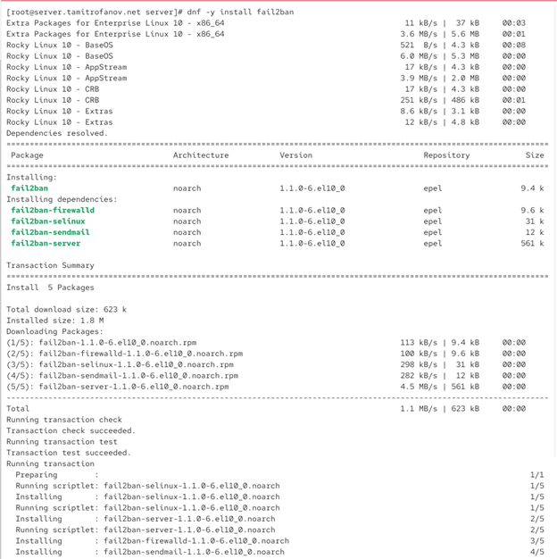
Рисунок 1: Установка fail2ban
Запустите сервер fail2ban(рис. 2)
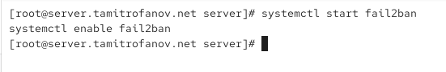
Рисунок 2: Запуск fail2ban
В дополнительном терминале запустите просмотр журнала событий fail2ban (рис. 3)
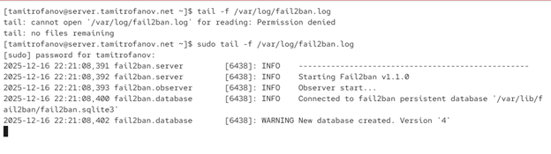
Рисунок 3: журнал событий fail2ban
Создайте файл с локальной конфигурацией fail2ban. В файле /etc/fail2ban/jail.d/customisation.local задайте время блокирования на 1 час (время задаётся в секундах) и включите защиту SSH. Перезапустите fail2ban (рис. 4).
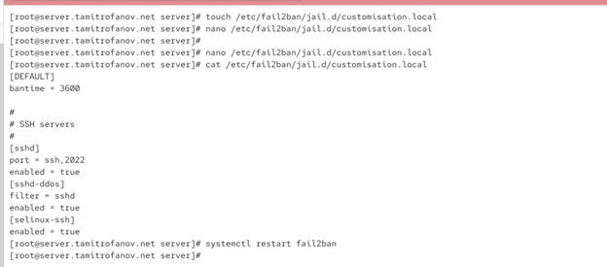
Рисунок 4: базовая настройка fail2ban
Посмотрите журнал событий (рис. 5).
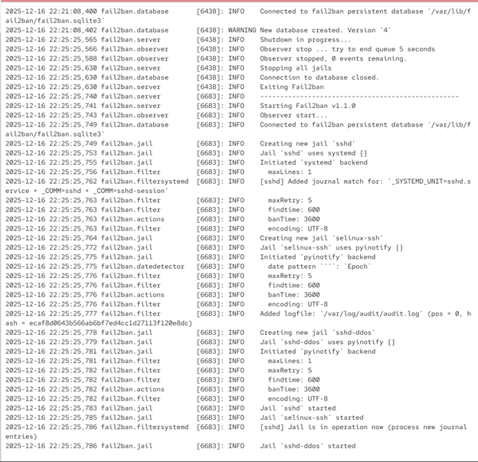
Рисунок 5: журнал событий fail2ban
В В файле /etc/fail2ban/jail.d/customisation.local включите защиту HTTP.Перезапустите fail2ban(рис. 6).
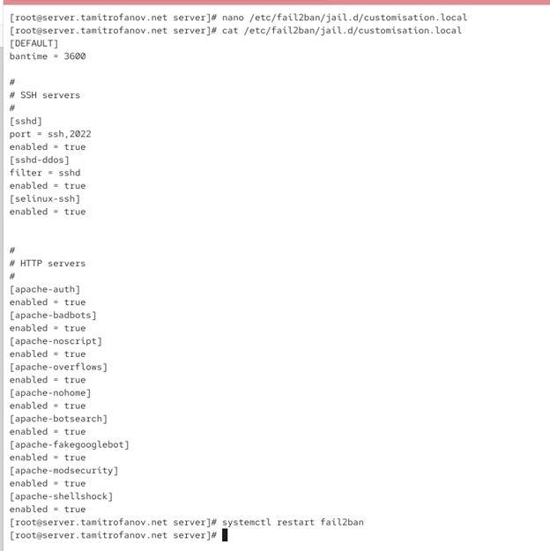
Рисунок 6: включение защиты HTTP
Посмотрите журнал событий (рис. 7).
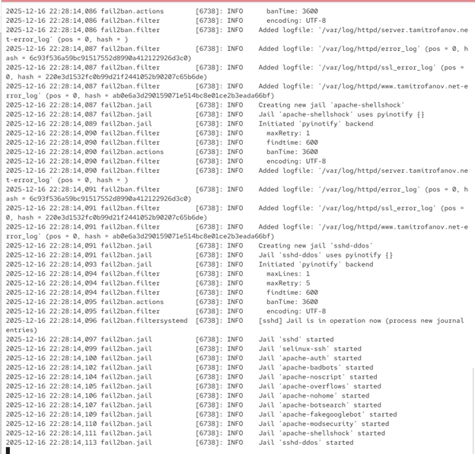
Рисунок 7: журнал событий fail2ban
В файле /etc/fail2ban/jail.d/customisation.local включите защиту почты. Перезапустите fail2ban(рис. 8).
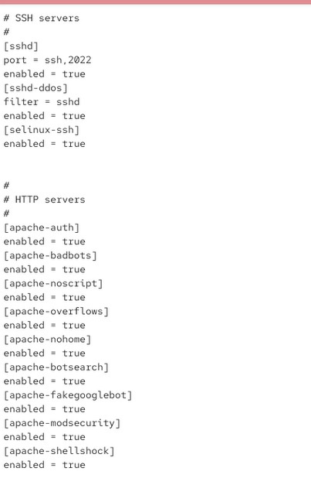
Рисунок 8: Настройка запуска службы на клиенте
Посмотрите журнал событий (рис. 9)
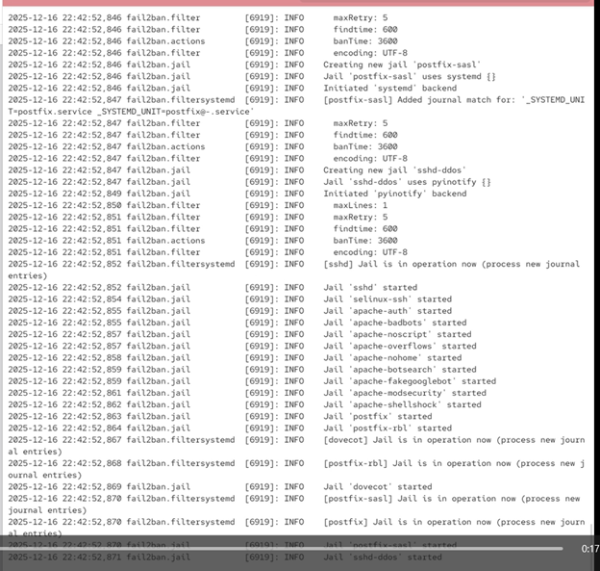
Рисунок 9: журнал событий fail2ban
На сервере посмотрите статус fail2ban. Посмотрите статус защиты SSH в fail2ban. Установите максимальное количество ошибок для SSH, равное 2(рис. 10)
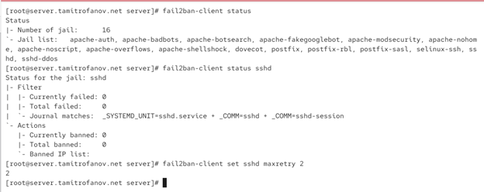
Рисунок 10: Доп настройка fail2ban
С клиента попытайтесь зайти по SSH на сервер с неправильным паролем (рис. 11)
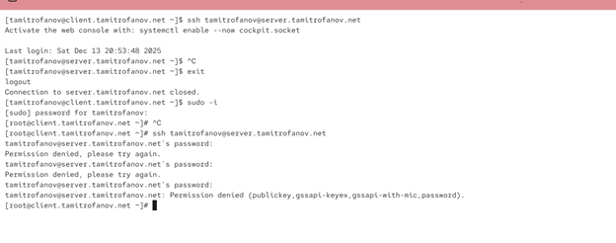
Рисунок 11: Пробное подключение с клиента
На сервере посмотрите статус защиты SSH. Убедитесь, что произошла блокировка адреса клиента. Разблокируйте IP-адрес клиента. Вновь посмотрите статус защиты SSH. Убедитесь, что блокировка клиента снята.(рис. 12)
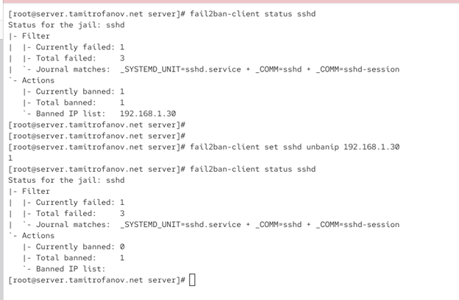
Рисунок 12: Снятие бана с клиента
На сервере внесите изменение в конфигурационный файл /etc/fail2ban/jail.d/customisation.local, добавив в раздел по умолчанию игнорирование адреса клиента. Перезапустите fail2ban.(рис. 13)
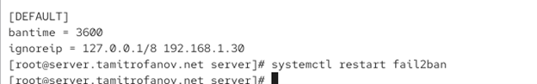
Рисунок 13: Добавление клиента в исключения
Посмотрите журнал событий (рис. 14)
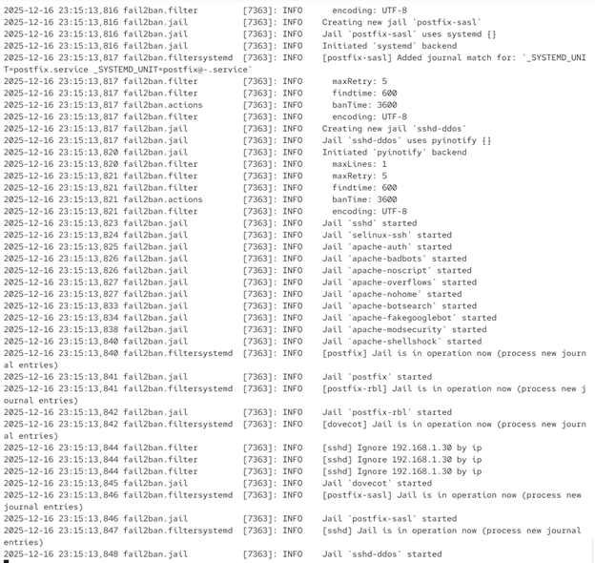
Рисунок 14: журнал событий fail2ban
Вновь попытайтесь войти с клиента на сервер с неправильным паролем (рис. 15) и посмотрите статус защиты SSH (рис. 16).
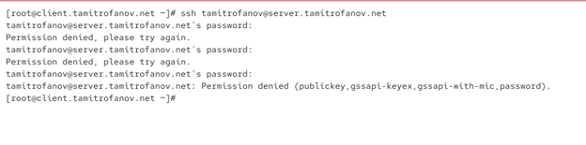
Рисунок 15: Попытка входа

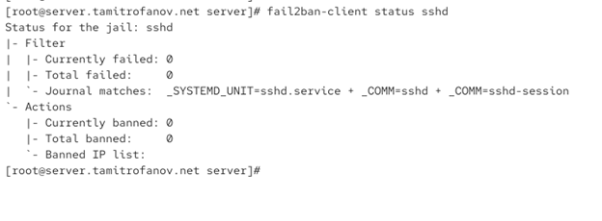
Рисунок 16: Проверка бан-листа
На виртуальной машине server перейдите в каталог для внесения изменений в настройки внутреннего окружения /vagrant/provision/server/, создайте в нём каталог protect, в который поместите в соответствующие подкаталоги конфигурационные файлы. В каталоге /vagrant/provision/server создайте исполняемый файл protect.sh. Открыв его на редактирование, пропишите в нём следующий скрипт. (рис. 17)
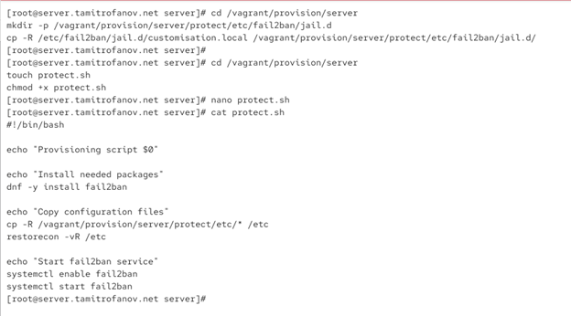
Рисунок 17: Внесение изменений в настройки внутреннего окружения виртуальных машин
Для отработки созданного скрипта во время загрузки виртуальной машины server в конфигурационном файле Vagrantfile необходимо добавить в соответствующем разделе конфигураций для сервера (рис. 18)
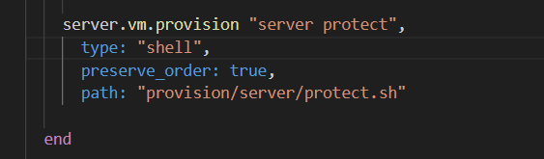
Рисунок 18: изменение Vagrantfile

4. Выводы
Сегодня я получил навыки работы с программным средством Fail2ban для обеспечения базовой защиты от атак типа «brute force».

Список литературы

